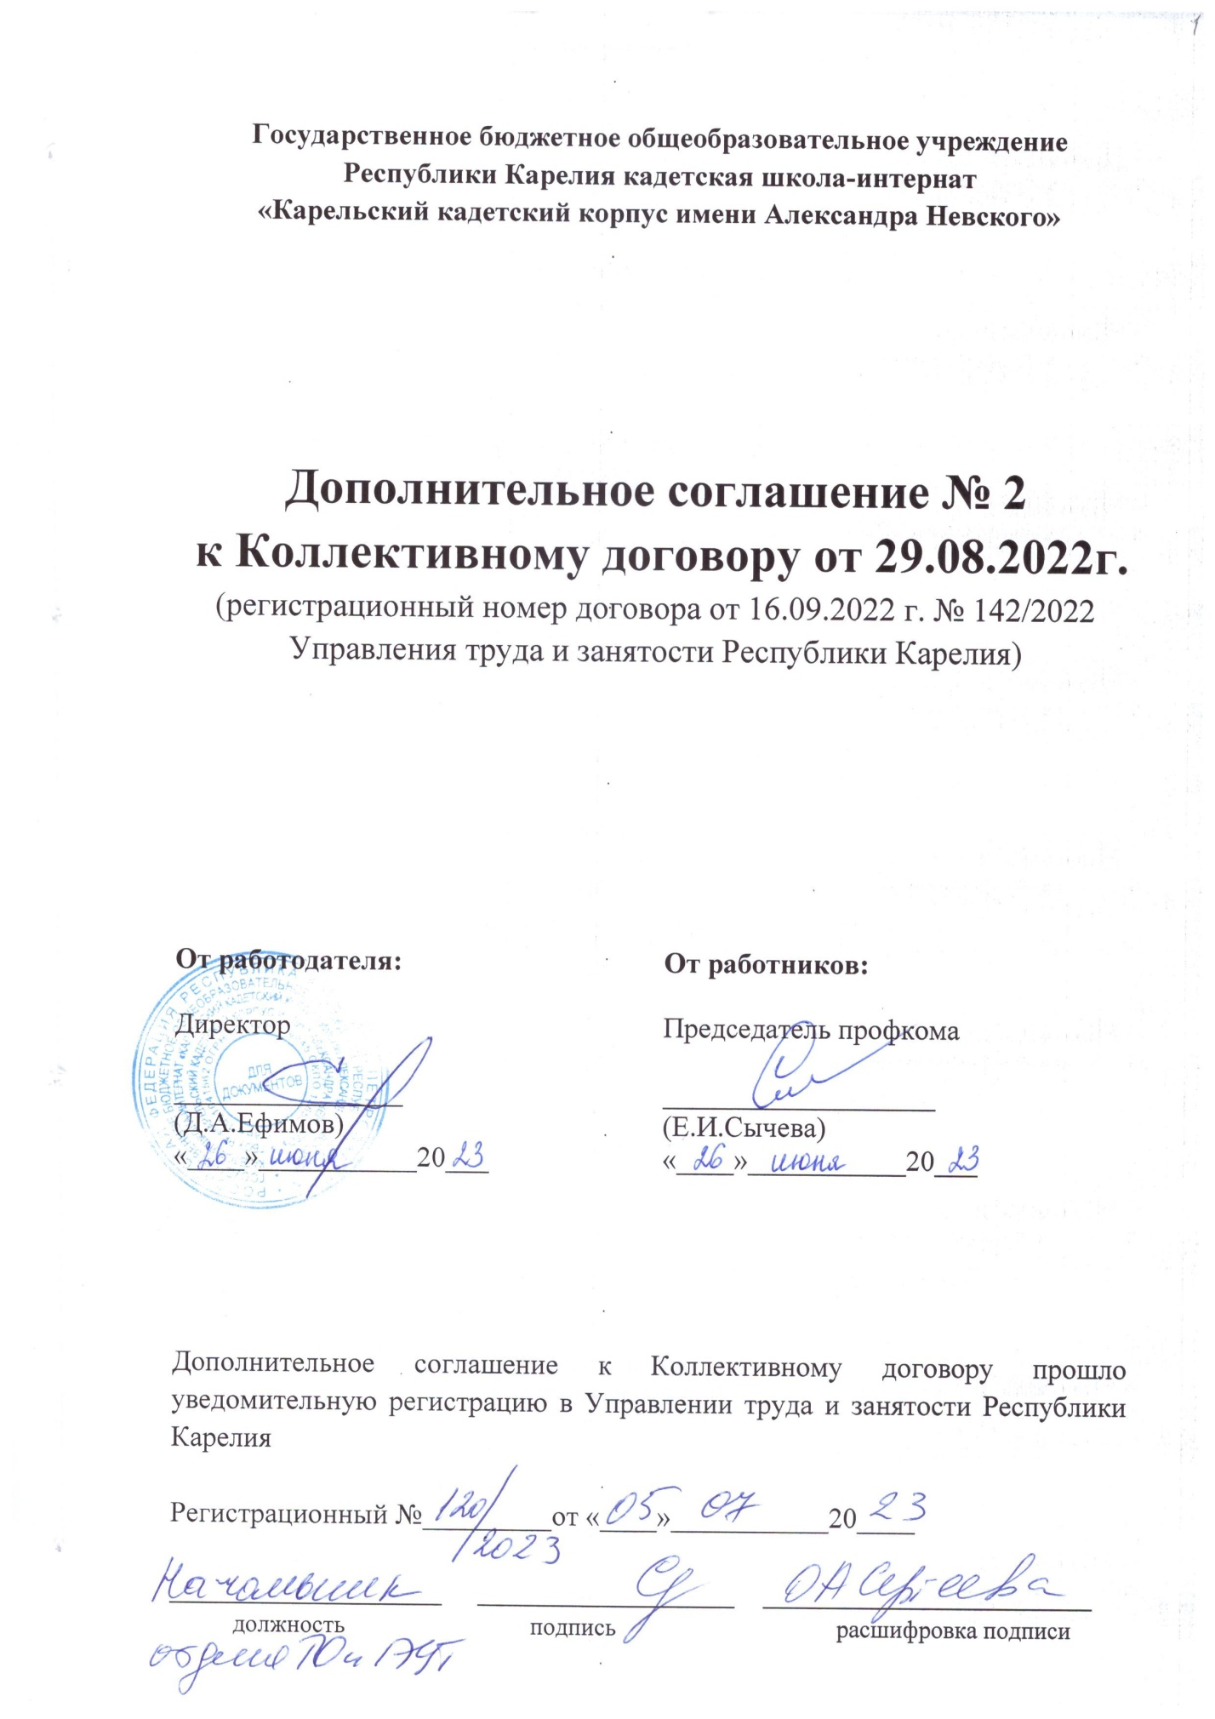

В соответствии со статьей 44 Трудового кодекса Российской Федерации Администрация государственного бюджетного общеобразовательного учреждения Республики Карелия кадетская школа-интернат «Карельский кадетский корпус имени Александра Невского» в лице директора Ефимова Дмитрия Александровича, действующий на основании Устава и представителя работников, в лице председателя профкома ГБОУ РК «Карельский кадетский корпус имени Александра Невского» Сычевой Елены Иосифовны договорились о внесении следующих изменений в Коллективный договор от 29.08.2022 г. (регистрационный № 142/2022 от 16.09.2022 г. Управления труда и занятости Республики Карелия):
- Пункт 5 раздела I «Общие положения» Положения о системе оплаты труда изложить в следующей редакции:
«5. Месячная заработная плата работников (без учета районного коэффициента и процентной надбавки за стаж работы в районах Крайнего Севера и приравненных к ним местностях, оплаты за сверхурочную работу, за работу в ночное время, за работу в выходные и нерабочие праздничные дни, дополнительной оплаты (доплаты) работы, выполняемой в порядке совмещения профессий (должностей)), полностью отработавшего за этот период норму рабочего времени и выполнившего нормы труда (трудовые обязанности), не может быть ниже минимального размера оплаты труда (либо минимальной заработной платы в Республике Карелия, если ее размер выше минимального размера оплаты труда, установленного федеральным законом)».

- Последний абзац пункта 6 раздела I «Общие положения» Положения о системе оплаты труда изложить в следующей редакции:
«Рн – размер начисленной месячной заработной платы работнику государственного учреждения Республики Карелия, отработавшему за этот период норму рабочего времени, установленную законодательством Российской Федерации, и выполнившему нормы труда (трудовые обязанности) (без учета районного коэффициента, процентной надбавки за стаж работы в районах Крайнего Севера и приравненных к ним местностях, оплаты за сверхурочную работу, оплаты труда за работу в ночное время, выходные и нерабочие праздничные дни)».

- В пункте 2 раздела I «Общие положения» Положения о системе оплаты труда исключить слова «мнения представительного органа работников (профсоюзного комитета ГБОУ РК «Карельский кадетский корпус имени Александра Невского».

- В подпункте втором пункта 1 раздела III «Компенсационные выплаты, стимулирующие выплаты» Положения о системе оплаты труда исключить слова «тяжелых работах» и «и иными особыми»; слова «(при условии аттестации рабочих мест)» заменить словами «(в соответствии со специальной оценкой условий труда)».

- Подпункт второй пункта 2 раздела III «Компенсационные выплаты, стимулирующие выплаты» Положения о системе оплаты труда дополнить абзацем:
« Процентная надбавка к заработной плате за стаж работы в районах Крайнего Севера и приравненных к ним местностях выплачивается работникам в размере 50 процентов с первого дня работы в местностях, приравненных к районам Крайнего Севера».

- В подпункте 5 раздела VII «Размеры должностных окладов работников ГБОУ РК «Карельский кадетский корпус имени Александра Невского» Положения о системе оплаты труда наименование профессии «водитель (легковой автомобиль)» заменить наименованием профессии «водитель автомобиля».

- В подпункте 5 четвертого абзаца раздела V «Рабочее время и его использование» Правил внутреннего трудового распорядка для работников слова «учетный период – год» заменить словами «учетный период – квартал».

- В таблице № 1 Правил внутреннего трудового распорядка работников категорию работников «главный бухгалтер» заменить на «начальник отдела».

- Исключить подпункт 8 пункта 1 раздела 3 «Регламент установления стимулирующих выплат работникам» Положения о порядке распределения стимулирующей части фонда оплаты труда.

- В пункте 5 «Содержательный раздел программы» Положения по профилактике ВИЧ/СПИДа на рабочих местах и недопущения дискриминации и стигматизации работников, живущих с ВИЧ и пропаганда здорового образа жизни план – календарь по профилактике ВИЧ/СПИДа изложить в новой редакции:
№ п/п | Название мероприятия | Сроки проведения | ответственные
 | Оформление стенда о ЗОЖ «Здоровый я - здоровая страна» | апрель | администрация
 | Привлечение медработников для организации лекционно - профилактической работы в организации «Что должен знать о ВИЧ каждый?» | сентябрь-октябрь | администрация
 | Выставка тематической литературы в кабинете «Осторожно СПИД». | октябрь-ноябрь | администрация
 | Проведение анкетирования среди работников организации «Что ты знаешь и ВИЧ/СПИД?» | по графику | администрация
 | Неделя профилактики ВИЧ инфекции, СПИДа, посвященная Всемирному дню борьбы со СПИДом; дискуссии на тему «Здоровый образ жизни» | ноябрь-декабрь | администрация
 | Распространение буклетов «Выбери профилактику СПИДа» | январь-февраль | администрация
 | Выставка газет, плакатов, рисунков «Разные дороги в бездну» | февраль-март | администрация
 | Просмотр социальных видеороликов о ВИЧ-инфекции | декабрь | заместитель директора по УВР
 | Организация спортивного досуга (соревнований) для работников, участие в городских мероприятиях по здоровому образу жизни | в течение года | администрация
 | Организация медицинского осмотра сотрудников | по графику | секретарь руководителя

- Включить в Приложение № 5 «Мероприятия по охране труда» пункт 22 следующего содержания:

«22. Перечень ежегодно реализуемых мероприятий по улучшению условий и охраны труда, ликвидации или снижению уровней профессиональных рисков либо недопущению повышения их уровней.
Наименование мероприятия | Срок проведения
1. Организационные мероприятия
1.1. Специальная оценка условий труда в соответствии с Федеральным законом от 28.12.2013 N 426-ФЗ | 1 раз в 5 лет
1.2. Обучение и проверка знаний по охране труда в соответствии с постановлением Минтруда России и Минобразования России от 13 января 2003 г № 1/29 «Об утверждении Порядка обучения по охране труда и проверки знаний требований охраны труда работников и организаций» | 2 раза в год
1.3. Обучение работников безопасным методам и приемам работы в соответствии с требованиями ГОСТ 12.0.004-90 ССБТ «Организация обучения по безопасности труда. Общие положения» | 2 раза в год
1.4. Переработка, утверждение и размножение инструкций по охране труда, отдельно по видам работ и отдельно по профессиям ОУ. | 1 сентября
1.5. Разработка и утверждение программы вводного инструктажа и отдельно программ инструктажа на рабочем месте в подразделениях учреждения | 1 сентября
1.6. Обеспечение журналами регистрации вводного инструктажа и на рабочем месте по утверждённым Минтрудом РФ образцам | 1 августа
1.7. Разработка и утверждение перечней профессий и видов работ организации:  работники, которые обеспечиваются специальной одеждой, специальной обувью и другими средствами индивидуальной защиты; работники, которым положены  смывающие и (или) обезвреживающие средства | ежегодно
1.8. Проведение общего технического осмотра зданий и других сооружений на соответствие безопасной эксплуатации | 3 раза в год
1.9. Организация и проведение административно-общественного контроля по охране труда | Постоянно в течение года
1.10. Организация комиссии по проверке знаний по охране труда работников z | При приеме на работу, далее не  реже 2-х раз в год
2. Технические мероприятия
2.1. Установка осветительной арматуры, искусственного освещения с целью улучшения выполнения нормативных требований по освещению на рабочих местах, бытовых помещениях, местах массового перехода, на территории | Постоянно
2.2. Нанесение на производственное оборудование, коммуникации и на другие объекты сигнальных цветов и знаков безопасности | 1 раз в год
2.3. Модернизация зданий с целью выполнения нормативных санитарных требований, строительных норм и правил | 1 раз в год
2.4. Проведение испытания устройств заземления (зануления) и изоляцию проводов электросистем здания на соответствие безопасной эксплуатации | 1 раз в год
3. Лечебно-профилактические и санитарно-бытовые мероприятия
- Предварительные и периодические медицинские осмотры работников в соответствии с Порядком проведения предварительных и периодических осмотров работников и медицинских регламентах допуска к профессии  - Создание комнаты отдыха работников, а также укрытий от солнечных лучей и атмосферных осадков при работе на свежем воздухе | 1 раз в год
3.3. Оборудование санитарных постов и обеспечение их аптечками первой медицинской помощи в соответствии с рекомендациями Минздрава | постоянно
3.4. Реконструкция и оснащение санитарно-бытовых помещений (гардеробных, санузлов, помещений хранения и выдачи спецодежды) | ежегодно
4. Мероприятия по обеспечению средствами индивидуальной защиты
4.1. Выдача специальной одежды, специальной обуви и других средств индивидуальной защиты в соответствии с типовыми отраслевыми нормами, утверждёнными приказом Минтруда России №997н 09.12.2014 г. | В течение года
4.2. Обеспечение работников смывающими и (или) обезвреживающими средствами в соответствии с утверждёнными нормами | постоянно
4.3. Обеспечение индивидуальными средствами защиты от поражения электрическим током (диэлектрические перчатки, диэлектрические коврики, инструменты с изолирующими ручками) | постоянно
4.4. Обеспечение защиты органов зрения | постоянно
4.5. Обеспечение защиты органов дыхания | постоянно
4.6. Обеспечение защиты органов слуха | постоянно
4.7. Обеспечение защиты головы | постоянно
5. Мероприятия по пожарной безопасности
5.1 Доработка, утверждение инструкций о мерах пожарной безопасности в соответствии с требованиями установившего порядок обеспечения безопасности людей и сохранности материальных ценностей, а также создание условий для успешного тушения пожара на основе. Действуют Правила противопожарного режима в Российской Федерации | ежегодно
5.2. Обеспечение журналами регистрации вводного противопожарного инструктажа, журналами регистрации противопожарного инструктажа на рабочем месте, а также журналом учёта первичных средств пожаротушения | ежегодно
5.3. Разработка и обеспечение учреждения инструкцией и планом-схемой эвакуации людей на случай возникновения пожара | ежегодно
5.4. Установление пожарных шкафов и укомплектование их средствами пожаротушения | ежегодно
5.5. Обеспечение школы первичными средствами пожаротушения | постоянно
5.6. Организация обучения работающих и обучающихся в школе мерам обеспечения пожарной безопасности и проведение тренировочных мероприятий по эвакуации всего персонала | 4 раза в год
5.7. Обеспечение огнезащиты деревянных конструкций | постоянно
5.8. Освобождение запасных эвакуационных выходов от хранения неисправной мебели | постоянно

